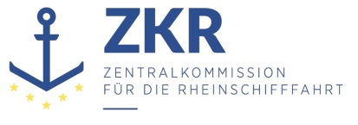
CCNR-ZKR/ADN/WP.15/AC.2/2019/32 corr. 1
Allgemeine Verteilung
4. Juli 2019
Or. Französisch

GEMEINSAME EXPERTENTAGUNG FÜR DIE DEM ÜBEREINKOMMEN ÜBER DIE INTERNATIONALE BEFÖRDERUNG VON GEFÄHRLICHEN GÜTERN AUF BINNENWASSERSTRAẞEN (ADN) BEIGEFÜGTE VERORDNUNG (SICHERHEITSAUSSCHUSS)
(35. Tagung, Genf, 26. bis 30. August 2019)
Punkt 4 b) zur vorläufigen Tagesordnung
Vorschläge für Änderungen der dem ADN beigefügten Verordnung: Weitere Vorschläge

Änderung von 7.1.4.1 Begrenzung der beförderten Mengen

Korrekturen
Gemeinsam eingereicht von der Europäischen Binnenschifffahrts-Union (EBU) und der Europäischen Schifferorganisation (ESO)*,**

1. Absatz 4
[Die Änderung in der französischen und englischen Fassung hat keine Auswirkungen auf den deutschen Text.]

2. Absatz 10, vor der Tabelle
[Die Änderung in der französischen und englischen Fassung hat keine Auswirkungen auf den deutschen Text.]

***

* Von der UN-ECE in Englisch, Französisch und Russisch unter dem Aktenzeichen ECE/TRANS/WP.15/AC.2/2019/32 corr. 1 verteilt.
** Gemäß dem Arbeitsprogramm des Binnenverkehrsausschusses für 2018-2019 (ECE/TRANS/2018/21/Add.1 (9.3.)).

